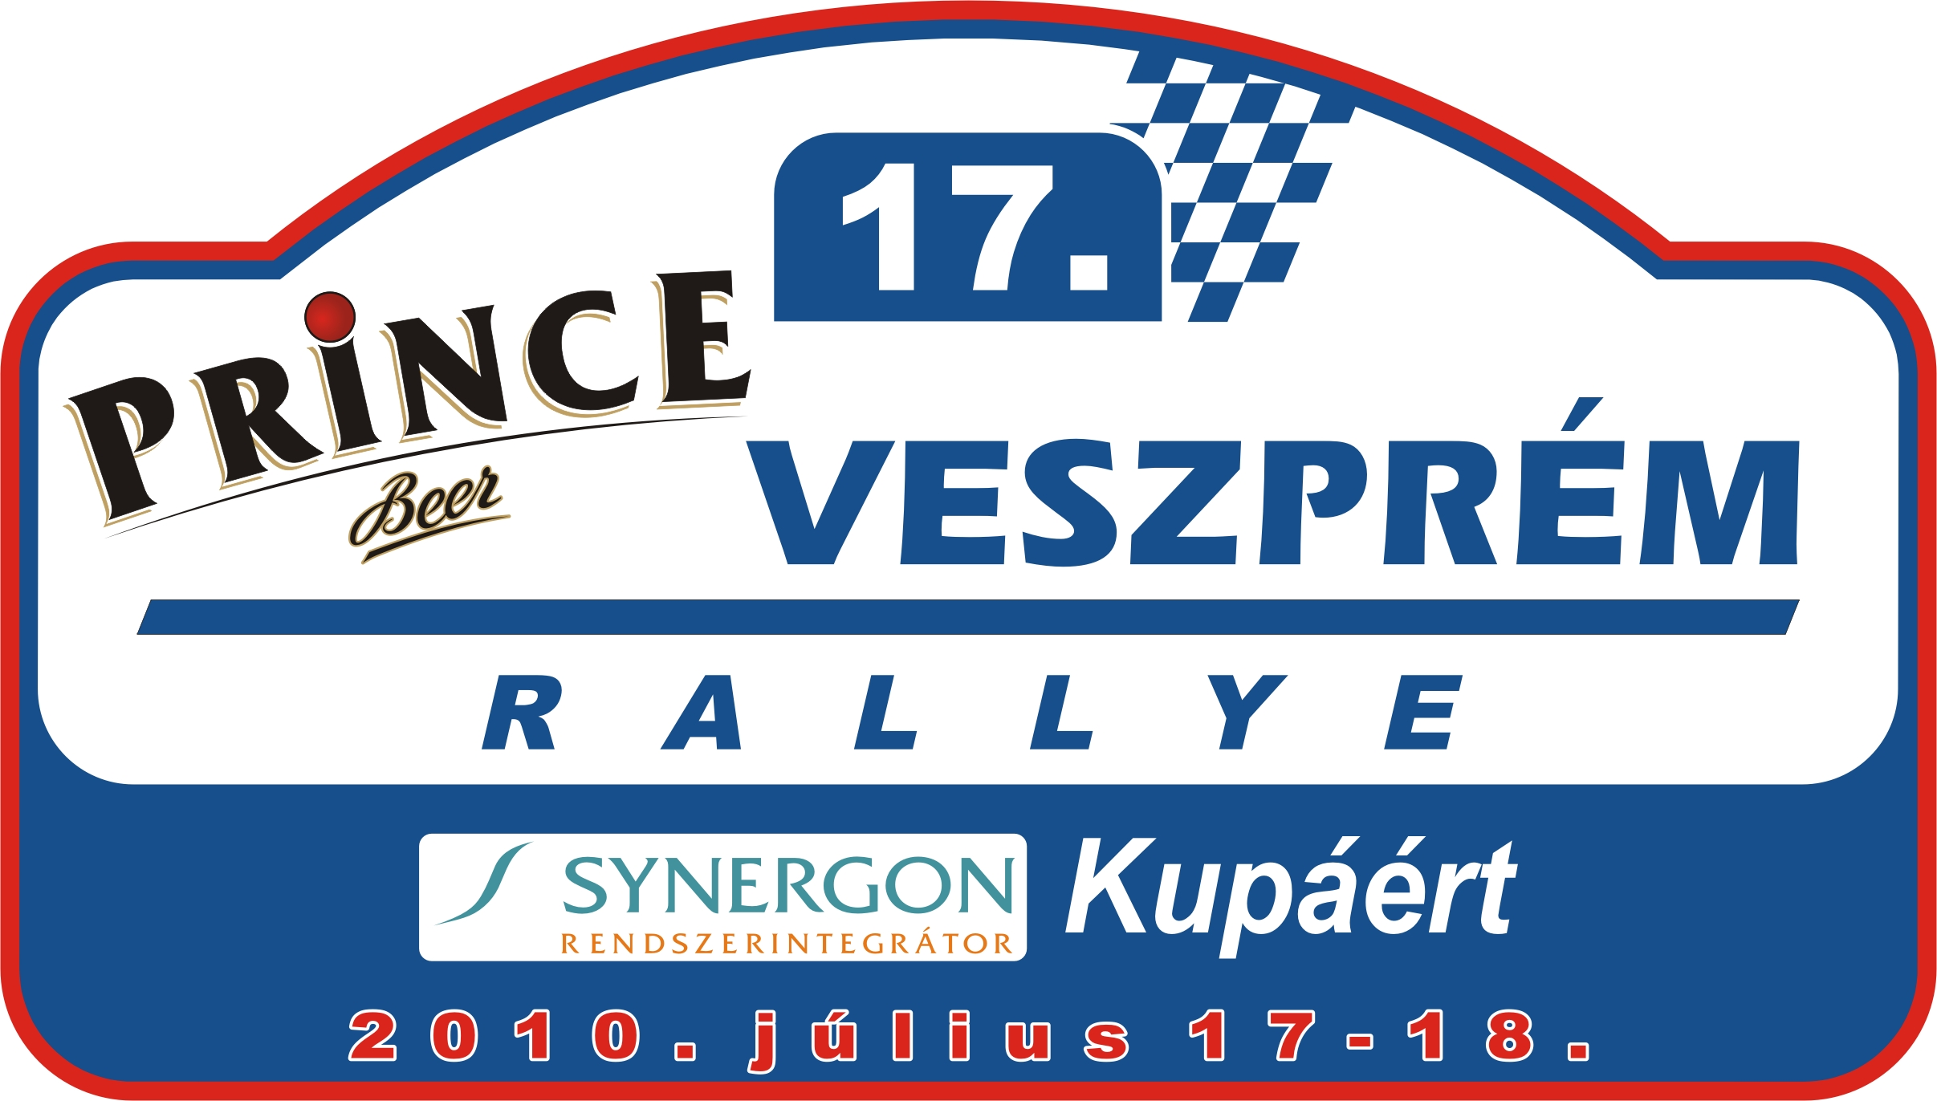
Már csak négyet kell aludni és máris elérkezik az ötödik RTE-s megmérettetés! Ez pedig a Prince Beer Veszprém Rally keretei között fog zajlani, ahol ismét együtt lesz az első és másod osztállyal a versenyünk. Értesüléseim szerint sajnos igen szerény létszám fog ezen az RTE versenyen a rajthoz állni, hiszen hivatalosan 38 nevezést adtak le. De reméljük annál nagyobb erőbedobással fognak majd száguldani ismét a murvás pályákon, mivel ez is 1,5-es szorzójú futam lesz. Itt már kialakulhatnak a bajnokság végeredményei is. De lássuk csak, hogyan vélekedett pár ralis az előkészületekről és a célokról:
Brunczvik Zoltán – „Persze- persze, hogy megyünk Veszprémbe. Az autónk ugyanúgy van, ahogy letettük a bükfürdői verseny után. Csak péntek este fogjuk majd letakarítani. Természetesen győzni megyünk – de megelégszünk a dobogó első három hely valamelyikével is - hiszen akkor ebben az évben már mi tudhatjuk magunkénak a bajnoki címet. A murvás pályák eddig nagyon tetszenek, jó rajtuk versenyezni, csak most majd ne törjön ki a szélvédőnk, ahogy a múltkor.”
Tajmel Tibor – „Pont most vagyok a műhelyben és tolom vissza az Asconát a helyére. Cseréltünk rajta gömbfejeket és ez történt csak felkészítés gyanánt. Az előző versenyen a kétkerék meghajtású kocsik közül a második leggyorsabbként értünk a célba. Most viszont reméljük, hogy jobbak tudunk majd lenni náluk! Igyekezni fogunk, hiszen az idei bajnokságban a kategóriánkat is vezetjük!”
Madari Imre – „Már nagyon készülünk a hétvégi versenyre. Az autót most rakjuk rendbe. Féltengelyeket, azaz pontosabban féltengely csuklókat kellett cserélnünk. Minden mást rendben találtunk, de azért itt a környéken szeretnénk vele menni egyet a verseny előtt. A célunk hogy ismét egy jót ralizhassunk és sikeresen a célba is érjünk. A veszprémi pályákon még sohasem mentünk, csak nézőként voltunk arra felé jelen. Így nagy izgalommal várjuk ezt a futamot.”
Czene Zoltán – „Most már vezetjük a bajnokságot, így mindenféleképpen a pontgyűjtés a célunk a veszprémi rallyn. Szombathelyen voltak futómű problémáink, mert sajnos nem volt időnk megfelelően felkészülni és tesztelni. Ezen verseny után elkezdtük nézegetni az autót és rájöttünk a problémák okaira, amelyeket most orvosolunk. A futóművön történnek átalakítások és reméljük, hogy utolsó pillanatra, csütörtökre el is készülünk vele. A gyorsulás és a pontszerzés lenne a fő célunk. Igaz a szombathelyi időeredményünkkel nem voltam tökéletesen megelégedve, így majd próbálunk maximálisan felkészülni és teljesíteni ezen a versenyen. És végezetül szeretném megköszönni a támogatást a szponzoraimnak, a családomnak, a navigátoraimnak és végü,l de nem utolsó sorban a szervizes fiúknak!!! „
Juhász Veronika

RTE

